实验一： 部署memcache服务，解决session共享的问题

1，在proxy主机安装memcache

[root@proxy ~]# yum -y install memcached

[root@proxy ~]# systemctl restart memcached

[root@proxy ~]# ss -ntulp | grep 11211

[root@proxy ~]# systemctl stop firewalld

[root@proxy ~]# setenforce 0

2，web1主机修改配置文件，变更存储session的位置

[root@web1 ~]# vim /etc/php-fpm.d/[www.conf](http://www.conf)

到最后一页修改：

php_value[session.save_handler] = memcache

php_value[session.save_path] = "tcp://192.168.2.5:11211"

[root@web1 ~]# yum -y install php-pecl-memcache

[root@web1 ~]# systemctl restart php-fpm

[root@web1 ~]# systemctl stop firewalld

[root@web1 ~]# setenforce 0

3，web2的配置同上

实验二：部署tomcat服务

1，安装java程序包

[root@web1 ~]# yum -y install java-1.8.0-openjdk

2，释放tomcat软件包，并拷贝到相关目录完成安装

[root@web1 lnmp_soft]# tar -xf apache-tomcat-9.0.6.tar.gz

[root@web1 lnmp_soft]# cp -r apache-tomcat-9.0.6 /usr/local/tomcat

3，启动服务

[root@web1 lnmp_soft]# cd /usr/local/tomcat

[root@web1 tomcat]# bin/startup.sh 开启tomcat服务

[root@web1 tomcat]# ss -ntupl | grep java

看到3个端口号，则启动成功

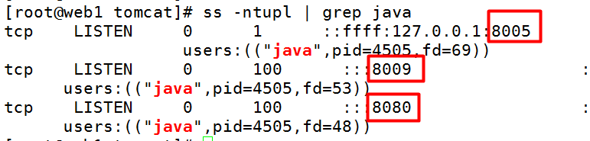

如果8005端口无法启动，需要更换随机数文件

[root@web1 tomcat]# mv /dev/random /dev/random.bak

[root@web1 tomcat]# ln -s /dev/urandom /dev/random

[root@web1 tomcat]# killall java

[root@web1 tomcat]# bin/startup.sh

测试访问 http://192.168.2.100:8080/

实验三：在tomcat创建虚拟主机

1，修改主配置文件

[root@web1 tomcat]# vim conf/server.xml

添加虚拟机主机[www.b.com](http://www.b.com) 页面存放目录为b

把默认配置改为[www.a.com](http://www.a.com) 页面存放目录为a

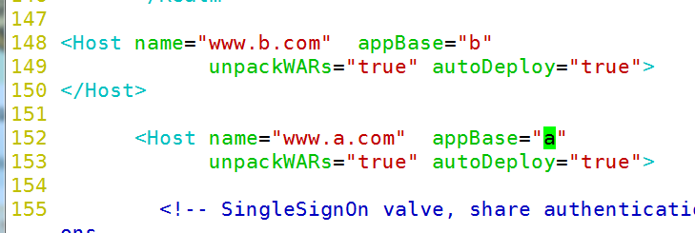

[root@web1 tomcat]# mkdir -p a/ROOT b/ROOT

[root@web1 tomcat]# echo a_ROOT > a/ROOT/index.html

[root@web1 tomcat]# echo b_ROOT > b/ROOT/index.html

修改hosts文件添加域名解析记录

192.168.2.100 www.a.com www.b.com

linux环境

[root@web1 tomcat]# cat /etc/hosts

win环境

C:\Windows\System32\drivers\etc\hosts

--------------------------------

再次修改主配置文件中的www.b.com虚拟主机

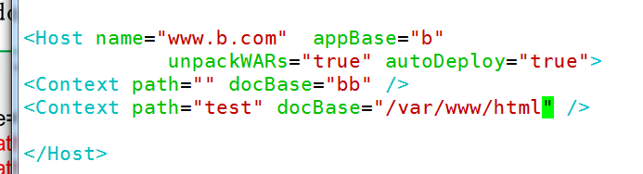

[root@web1 tomcat]# mkdir b/bb

[root@web1 tomcat]# echo b_bb > b/bb/index.html

[root@web1 tomcat]# cat /var/www/html/index.html

web1 确认该目录中有网页

测试的效果：

[root@web1 tomcat]# curl www.b.com:8080

b_bb

[root@web1 tomcat]# curl www.b.com:8080/test/

web1

----------------------------------------

配置https的网站

[root@web1 tomcat]# keytool -genkeypair -alias tomcat -keyalg RSA -keystore /usr/local/tomcat/key

输入密钥库口令: 123456

再次输入新口令: 123456

您的名字与姓氏是什么?

[Unknown]: a

您的组织单位名称是什么?

[Unknown]: a

您的组织名称是什么?

[Unknown]: a

您所在的城市或区域名称是什么?

[Unknown]: a

您所在的省/市/自治区名称是什么?

[Unknown]: a

该单位的双字母国家/地区代码是什么?

[Unknown]: a

CN=a, OU=a, O=a, L=a, ST=a, C=a是否正确?

[否]: y

输入 <tomcat> 的密钥口令

(如果和密钥库口令相同, 按回车): 直接回车

-----------------------------------------------

打开主配置文件，修改第88行附近的内容

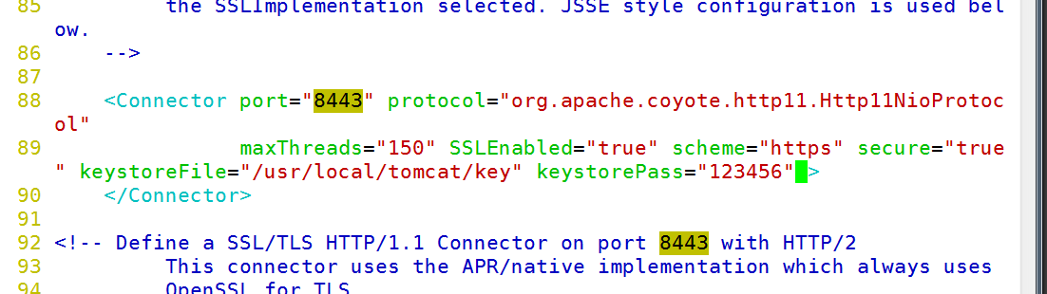

[root@web1 tomcat]# bin/shutdown.sh

[root@web1 tomcat]# bin/startup.sh

[root@web1 tomcat]# ss -ntulp | grep java

